Jan Svěrák zve na Pět švestek – trailer a plakát
Jak představit film, aniž by se z něj vyzradilo příliš? Právě to byla hlavní výzva při tvorbě upoutávky k novému snímku režiséra Jana Svěráka Pět švestek, který vstoupí do kin 28. května 2026. „Upoutávka by měla v krátkosti film představit, aby divák věděl, jaký druh podívané ho v kině čeká. Neměl by to být stručný obsah děje ani sestřih těch nejlepších gagů, protože pak už ho v kině nic nepřekvapí,“ říká režisér.

Střihu traileru se ujal Filip Malásek, který se Svěrákem spolupracoval už na úspěšných filmech Kuky se vrací a Tři bratři. „Je to krásná svěrákovská komedie,“ svěřil se Malásek. „A tam je vždy úkol těžký – ukázat humor a přitom nic neprozradit. V traileru musíte jen naznačovat, mít dobré tempo a silné emoce.“ Právě ty podle něj nesou i detaily hereckých es, jako jsou Petr Kostka, Oldřich Kaiser nebo Dana Syslová. „Filipovi se podařilo přesně, co jsem si přál,“ doplnil Jan Svěrák. „Ukázat film, jaký je – veselý i dojemný, a přitom neprozradit zápletku a nezkazit divákovi zábavu.“
A právě takový film Pět švestek je. Hravá, dojemná a místy až dobrodružná komedie vypráví příběh pěti přátel, kteří se rozhodnou vzít život ještě jednou do vlastních rukou – a vyplout na moře. „Je to komedie o dvou rebelujících stařenkách a třech stařících, kteří se vydají na plavbu bez dozoru dospělých,“ tvrdí s nadsázkou režisér.
Nápad vznikl z obyčejných debat o stáří, svobodě a odvaze změnit svůj život. „Na těch nejkrásnějších místech si vždycky někdo posteskne: ‚Zatím to jde, ale co až nebudeme moct?‘ A tak vznikla myšlenka na příběh o partě staříků, kteří se vydají na svou poslední plavbu,“ vysvětlil Svěrák. Název filmu přitom nese symboliku: „Sbalit si svých pět švestek znamená odejít jen s tím nejnutnějším. Ale zároveň je to i výraz odvahy – odejít od něčeho otevírá možnost přijít k něčemu novému.“
Výraznou roli v upoutávce i samotném filmu hraje hudba. Tu složil držitel Českého lva Michal Novinski, který ke spolupráci přizval britskou hudebnici slovenského původu Ninu Kohout. „Jsem z té hudby vážně nadšený a věřím, že budou i diváci,“ objasnil Svěrák. „Je emotivní, překvapivá, upřímná a místy až drzá.“ Už v upoutávce zaznívá například sborové pískání, které podtrhuje její specifickou atmosféru.
Film stojí na silném hereckém obsazení – Lenka Termerová, Oldřich Kaiser, Petr Kostka, Dana Syslová a Jan Vlasák – a vznikal v autentickém prostředí na moři. „Natáčeli jsme tři týdny na malém katamaránu uprostřed širých vod. Myslím, že nám to prospělo. Naše kosti, svalstvo a celé to chátrající ústrojí… všechno ožilo. Jel bych zas,“ vyprávěl s úsměvem Petr Kostka. Dana Syslová dodala: „Byli jsme strašně staří a nemohoucí a přesto jsme to zvládli. A bylo to krásné.“
Filmový plakát
Vedle traileru hraje důležitou roli i vizuální komunikace, výrazný filmový plakát. „Diváci se rozhodují podle toho, kdo ve filmu hraje, a teprve potom je zajímá, o čem to je,“ říká Svěrák. „Proto na plakátech bývají hvězdné tváře. Když ve filmu hraje více hvězd, aby se tam všechny vešly, grafici z nich neradi dělají to, čemu říkají ‚hrozny'. Hlavní hvězda je větší, ostatní tváře se tlačí kolem ní jako bobulky vína. Potom si plakáty bývají dost podobné, až jsou někdy skoro zaměnitelné. A to jde proti jejich smyslu, dobrý plakát musí především upoutat. Představoval jsem si, že bychom tam neměli vůbec tváře, jen moře, plachetnici... ale to by pak mohlo vypadat jako reklama na cestovní kancelář,“ dodává režisér.
S tímto zadáním oslovil výtvarníka Jana Poukara. „Vytvářet plakát pro Jana Svěráka byla obrovská čest,“ vysvětlil Poukar. „Právě jeho Tmavomodrý svět mě kdysi nasměroval k lásce k české kinematografii a profesi tvůrce filmových plakátů. U vizuálu k filmu Pět švestek jsme chtěli akcentovat křehkost, volnost a zvláštnost situace, kam mohou člověka dovést jeho životní rozhodnutí. Nebe nad hrdiny jsme proto záměrně ponechali velkoryse prostorné, aby v mořských vlnách pod ním působili trochu ztraceně. Pro název filmu jsme se inspirovali Snellenovou tabulkou na měření zraku, kterou známe od dětství z lékařských ordinací. Získali jsme tak nejen další významovou rovinu, ale i divákovu pozornost, kterou věnuje luštění názvu. Vše pak podtrhuje typografie inspirovaná psacím písmem na pohlednicích z dovolené."
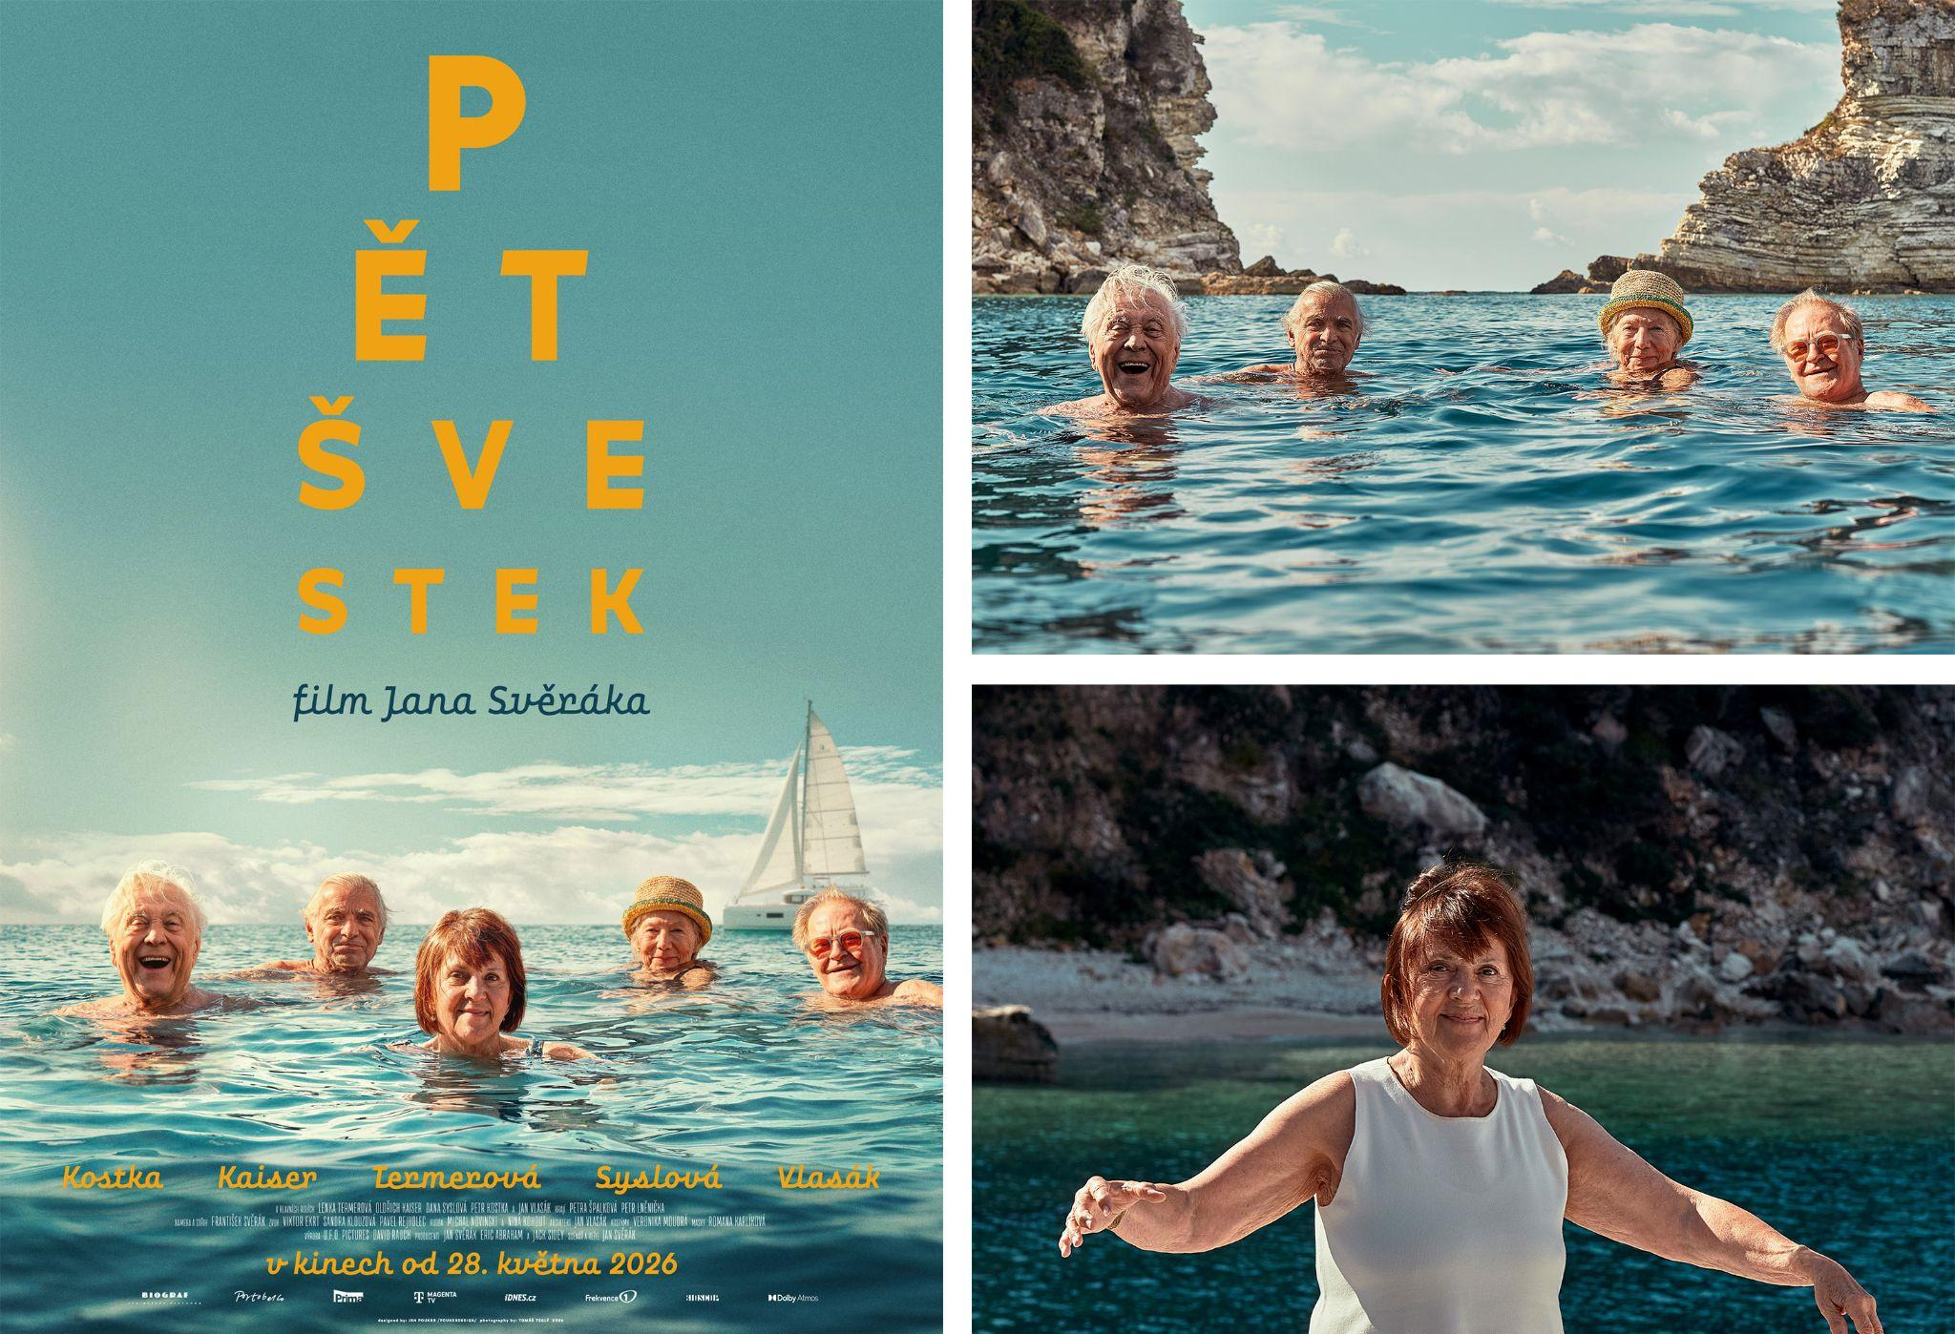
Zajímavé je, že hlavní motiv netvoří dodatečná fotomontáž ateliérových portrétů hlavních herců, ale vznikl poslední natáčecí den, kdy herci v desetimetrové hloubce uprostřed krásné zátoky zapózovali fotografovi Tomáši Teglému. „Jedinou Lenku Termerovou jsme do obrazu museli ‚domontovat',“ vzpomínal Jan Svěrák. „Byla ten den nastydlá, tak jsme ji do vody nenutili a vyfotili jsme ji na suchu na palubě lodi.“
Pět švestek otevírá pohřeb, ale velmi rychle se promění v oslavu života. „Humor je jediná zbraň, kterou proti smutku máme,“ vysvětlil Svěrák. „My Češi máme rádi, když se dojetí a smích míchají dohromady. Je to takový osvěžující koktejl.“
Film míří na diváky napříč generacemi. „Přijďte do kina. Přijďte se podívat na pět starců, myslím, že se pobavíte,“ zve Petr Kostka. „Zasmějete se, možná se i dojmete… a hlavně ucítíte, že pořád je pro co žít,“ doplňuje Dana Syslová. A režisér uzavírá: „Přál bych si, aby lidé zjistili, že v tom nejsou sami. Že stáří nemusí být špatná etapa života, pokud si zachováme nadhled, optimismus a odvahu. Takže – sbalte si pět švestek a vezměte rodiče do kina.“
Dojemná i hravá komedie o přátelství, lásce, odpuštění a odvaze žít naplno v každé životní etapě vznikala v srpnu a v září loňského roku – jedenáct dní v Česku a tři týdny v Řecku, přímo na plachetnici. Premiéra je naplánována na 28. května 2026, distributorem je společnost Bioscop. Film byl realizován za finanční podpory Pardubického kraje a Státního fondu audiovize prostřednictvím filmových pobídek. Snímek Pět švestek vznikl ve spolupráci s FTV Prima.

Synopse:
Věra žije sama a už ji v životě zdánlivě nic nečeká. Zasteskne se jí po době, kdy bývala opravdu šťastná – když jezdila s přáteli na moře. Ze staré party však zbyly jen trosky a není jisté, zda takové dobrodružství vůbec zvládnou. Přesto zatouží ještě jednou společně vyplout na otevřené moře vstříc idylickým zátokám a západům slunce. Netuší, že největším ohrožením jejich výpravy nebude moře, ani staré křivdy, které během cesty vyplují napovrch, ale vlastní děti, které nemají pro bláznivý výlet starých rodičů pochopení.
Pět švestek režiséra Jana Svěráka s Lenkou Termerovou, Oldřichem Kaiserem, Petrem Kostkou, Danou Syslovou a Janem Vlasákem v hlavních rolích, je dojemná i hravá komedie o přátelství, lásce, odpuštění a o tom, že chuť žít a hledat svobodu může člověka provázet v každé životní etapě.

Premiéra: 28. 5. 2026
Žánr: komedie
Stopáž: 100 min.
Režie, scénář: Jan Svěrák
Kamera, střih: František Svěrák
Hudba: Michal Novinski, Nina Kohout
Zvuk: Viktor Ekrt, Sandra Klouzová, Pavel Rejholec
Architekt: Jan Vlasák
Kostýmy: Veronika Moudrá
Masky: Romana Karlíková
Produkce: Biograf Jan Svěrák, Portobello Pictures
Výkonná produkce: U. F. O. Pictures - David Rauch, Alžběta Noll
Hrají: Lenka Termerová, Oldřich Kaiser, Petr Kostka, Jan Vlasák, Dana Syslová, Petra Špalková, Petr Lněnička, Marek Adamczyk, Judit Pecháček, Radkin Honzák a další

